โครงการเศรษฐกิจพอเพียงต้นแบบ
กลุ่มปลูกดาวเรือง

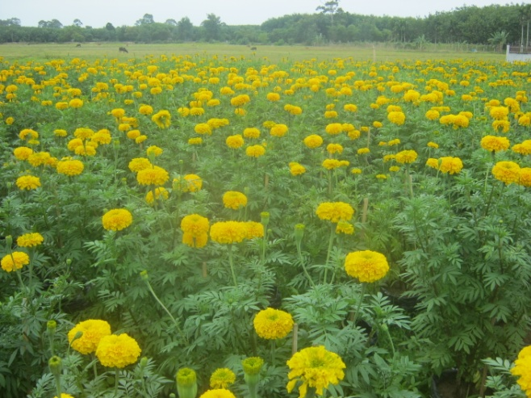
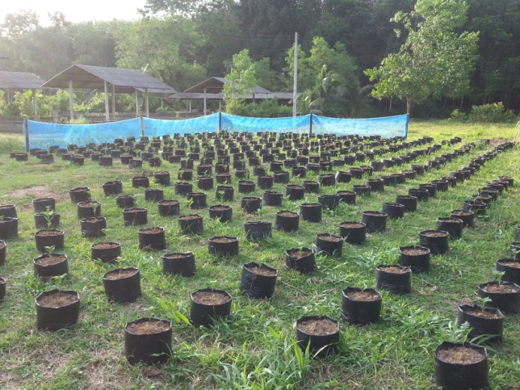
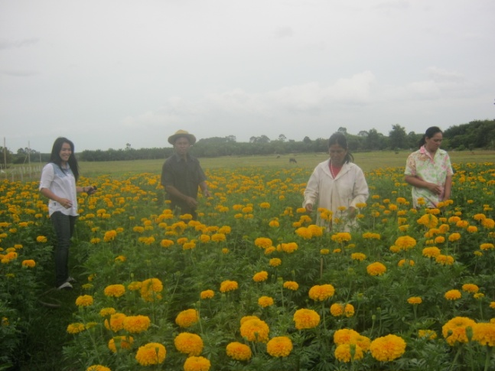

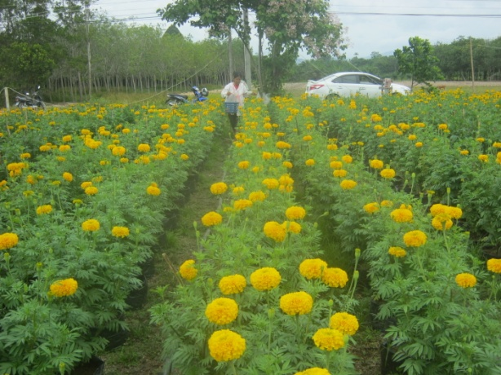

บ้านเหมืองใหม่ หมู่ที่ 7 ตำบลหัวตะพาน

อำเภอท่าศาลา จังหวัดนครศรีธรรมราช

คำนำ
“เศรษฐกิจพอเพียง” เป็นปรัชญาที่เป็นทั้งแนวคิด หลักการ และแนวทางปฏิบัติตนของแต่ละ
บุคคลและองค์กร โดยคำนึงถึงความพอประมาณกับศักยภาพของตนเองและสภาวะแวดล้อม ความมีเหตุมีผลและการมีภูมิคุ้มกันที่ดีในตัวเอง เป็นปรัชญาที่ชี้แนะแนวทางการดำรงอยู่และปฏิบัติตนในทางที่ควรจะเป็น
โดยมีพื้นฐานมาจากวิถีชีวิตดั้งเดิมของสังคมไทย สามารถนำมาประยุกต์ใช้ได้ตลอดเวลา และเป็นการ
มองโลกเชิงระบบที่มีการเปลี่ยนแปลงอยู่ตลอดเวลา มุ่งเน้นการรอดพ้นจากภัย และวิกฤต เพื่อ
ความมั่นคง และ ความยั่งยืน ของการพัฒนา และพร้อมรับต่อการเปลี่ยนแปลงภายใต้กระแสโลกาภิวัตน์ได้
สมาชิกในบ้านเหมืองใหม่ หมู่ที่ 7 ตำบลหัวตะพาน จึงได้รวมตัวกัน จัดตั้งกลุ่มปลูกดาวเรือง ขึ้น โดยได้รับการสนับสนุนงบประมาณเบื้องต้นจากสำนักงานพัฒนาชุมชนอำเภอท่าศาลา เพื่อเป็นการสร้างอาชีพเสริมเพื่อให้มีการสร้างรายได้ให้เพียงพอเพื่อเลี้ยงครอบครัวนอกเหนือจากรายได้จากการทำสวนยางพารา หรือสวนไม้ซึ่งเป็นอาชีพหลักของคนในพื้นที่ เป็นการสร้างภูมิคุ้มกันที่ดีในการใช้ชีวิตบนพื้นฐานของหลักปรัชญาเศรษฐกิจพอเพียง

คณะกรรมการกลุ่มปลูกดาวเรือง
หมู่ที่ 7 ตำบลหัวตะพาน
สารบัญ
บทนำ 1
วิธีการปลูก 2
โรคและแมลงที่สำคัญต่อดาวเรือง 4
ตารางการดูแลรักษาดาวเรืองตัดดอกสายพันธุ์ทองเฉลิม 5
การดำเนินงานกลุ่มปลูกดอกดาวเรืองบ้านเหมืองใหม่ หมู่ที่ 7 6
ภาพผนวก
- ภาพถ่ายการดำเนินงาน
- รายชื่อคณะกรรมการกลุ่มปลูกดอกดาวเรือง
- ครัวเรือนเป้าหมายเศรษฐกิจพอเพียง

โครงการเศรษฐกิจพอเพียงต้นแบบ

กลุ่มปลูกดาวเรือง

บ้านเหมืองใหม่ หมู่ที่ 7 ตำบลหัวตะพาน อำเภอท่าศาลา จังหวัดนครศรีธรรมราช

------------------------------------------------

การปลูกดาวเรือง

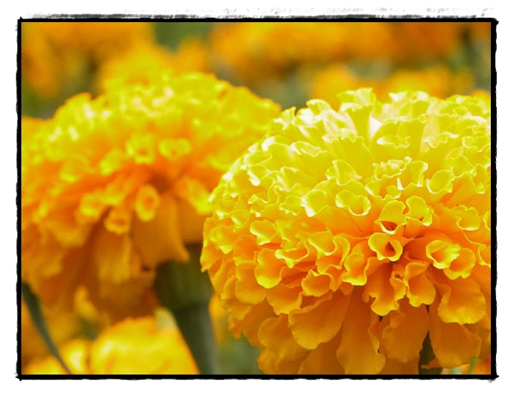
ดาวเรือง เป็นไม้ดอกที่คนไทยนิยมปลูกกันมาก เนื่องจากเมล็ดมีขนาดใหญ่ปลูกง่าย งอกเร็ว ต้นโตเร็ว และแข็งแรงไม่ค่อยมีโรคหรือแมลงรบกวน ให้ดอกเร็ว ดอกดก มีหลายชนิดและหลายสี รูปทรงของดอกสวยงาม สีสันสดใส บานทนนานหลายวัน สามารถปักแจกันได้นาน 1-2 สัปดาห์ ให้ดอกในระยะเวลาสั้น คือ ประมาณ 60-70 วัน หลังปลูก ดังนั้นในการปลูกดาวเรืองสามารถกำหนดระยะเวลาการออกดอกให้ตรงกับเทศกาลสำคัญได้จึงมีผู้นิยมปลูก และใช้ดาวเรืองกันมาก นอกจากนี้ยังสามารถปลูกได้ตลอดปี และปลูกได้ทุกจังหวัดในประเทศไทย ดาวเรืองเป็นไม้ดอกที่ทำรายได้ให้กับผู้ปลูกสูง ในปัจจุบันการปลูกดาวเรืองนอกจากปลูกเพื่อตัดดอกขายแล้ว ยังนิยมปลูกในกระถางหรือถุงพลาสติก เพื่อประดับตกแต่งอาคารสถานที่ และปลูกเพื่อตัดดอกส่งโรงงานอาหารสัตว์อีกด้วย

การปลูกดาวเรือง ในประเทศไทย เริ่มมีมาตั้งแต่สมัยใดไม่ปรากฏหลักฐานแน่ชัดทราบเพียงว่าดาวเรืองไม่ได้มีถิ่นกำเนิดอยู่ในประเทศไทย แต่มีการนำเข้าพันธุ์ดาวเรืองจากต่างประเทศมาปลูกเป็นเวลานานจนสามารถปรับตัวเข้ากับสภาพแวดล้อมในประเทศไทยได้ดี มีการกระจายตัวขอสายพันธุ์มากทั้งทางด้านรูปทรงดอก ขนาดดอก ลักษณะการเจริญเติบโต ตลอดจนการต้านทานต่อโรคและแมลง ประเทศไทยมีพื้นที่ปลูกดาวเรืองประมาณ 4,000 ไร่ มีแหล่งปลูกทีสำคัญ คือ จังหวัดพะเยา ลำปาง นนทบุรี กรุงเทพฯ ราชบุรี สมุทรสาคร สุพรรณบุรี และอุดรธานี
สมาชิกในบ้านเหมืองใหม่ หมู่ที่ 7 ตำบลหัวตะพาน จึงได้รวมตัวกัน จัดตั้งกลุ่มปลูกดาวเรือง
ขึ้น โดยได้รับการสนับสนุนงบประมาณเบื้องต้นจากสำนักงานพัฒนาชุมชนอำเภอท่าศาลา เพื่อเป็นการสร้างอาชีพเสริมเพื่อให้มีการสร้างรายได้ให้เพียงพอเพื่อเลี้ยงครอบครัวนอกเหนือจากรายได้จากการทำสวนยางพารา หรือสวนไม้ซึ่งเป็นอาชีพหลักของคนในพื้นที่ เป็นการสร้างภูมิคุ้มกันที่ดีในการใช้ชีวิตบนพื้นฐานของหลักปรัชญาเศรษฐกิจพอเพียง

-2-

วิธีการปลูกดาวเรือง

การเพาะเมล็ดและการดูแลต้นกล้า

ดินที่จะนำมาเพาะเมล็ดต้องเป็นดินที่มีธาตุอาหารที่เหมาะสำหรับการเจริญเติบโตในช่วงแรกของต้นกล้าและอุ้มน้ำได้ดี เช่น ดินปลูกที่มีขายตามท้องตลาด ถ้าเพาะมากๆ ให้ใช้ขุยมะพร้าวนำมาร่อนให้ได้เป็นผง นำมาผสมกับดินปลูกเพื่อลดต้นทุน นำมาผสมกับน้ำคลุกเคล้าให้เข้ากัน ให้มีความชื้นพอประมาณมาบรรจุลงถาดหลุมเพาะเมล็ดพันธุ์แล้วใช้มือกดในหลุมลึกประมาณเกือบ 1 เซนติเมตร ให้วางเมล็ดพันธุ์ในแนวนอน แล้วใช้ช้อนปลุกโรยกลบหน้าดิน ดินที่นำมากลบไม่ควรเปียกหรือแฉะจนเกินไป และฉีดพ่นสารเคมีป้องกันเชื้อรา หลังจากนั้น ประมาณ 3 - 5 วัน เมล็ดจะเริ่มงอก ให้ต้นกล้าได้รับการพลางแสงประมาณ 80% เมื่อต้นกล้ามีใบเลี้ยงบานเต็มที่ ให้มีการพลางแสงประมาณ 50% เป็นเวลา 2 – 3 วัน จนต้นกล้าพัฒนาใบจิรงออกมา 1 คู่ จึงสามารถให้ต้นกล้าได้รับแสงปกติโดยไม่ต้องพลางแสง เมื่อต้นกล้าอายุประมาณ 12 – 16 วัน หลังจากวันเพาะ หรือสังเกตต้นกล้ามีใบจริงประมาณ 2 คู่ จึงสามารถย้ายปลูกในแปลงได้ หลังจากนั้นควรดูแลเอาใจใส่เป็นพิเศษ ซึ่งหากต้นกล้ามีความสมบูรณ์แข็งแรงดี การเจริญเติบโตหลังจากลงแปลงก็จะทำให้ต้นดาวเรืองแข็งแรงดี การย้ายปลูกต้นกล้าที่มีอายุเกิน 20 วัน จะทำให้การเจริญเติบโตของระบบรากแพร่ากระจายได้ช้าและการออกดอกเร็วขึ้นอีกด้วยจะทำให้ดอกไม่โตไม่สมบูรณ์

การให้น้ำ

ดาวเรืองเป็นพืชความชื้นแต่ไม่มากจนเกินไป คือให้น้อยๆ แต่บ่อยครั้ง ไม่ถึงกับแฉะและน้ำท่วม

การเตรียมดินที่จะปลูกในถุงดำ

ขั้นตอนการเตรียมดินเพื่อให้ได้ดินที่มีคุณภาพ เพื่อเหมาะที่จะปลูกลงในถุงดำ
วัสดุอุปกรณ์ที่นำมาผสมเพื่อทำดินปลูกเพื่อให้ได้ดินที่มีคุณภาพ มีดังนี้
- หน้าดินที่ไม่ร่วนจนเป็นทรายและไม่เหนียวจนจับเป็นก้อน
- ขุยมะพร้าว หรือเปลือกมะพร้าวที่สับเป็นชิ้นเล็กๆ
- ปุ๋ยคอก (ขี้วัว) หรือวัสดุที่หาได้ในท้องถิ่น
- แกลบดิน หรือ แกลบดำ (แกลที่ได้รับการเผาเป็นสีดำ)
- ขี้ไก่แกลบ (แลบที่ใช้รองคอกในการเลี้ยงไก่เนื้อ)

อัตราส่วนในการผสม
- ดิน จำนวน 12 บุ้งกี้ (ปริมาตรเป็นบุ้งกี้)
- ขุยมะพร้าว หรือมะพร้าวดิบ จำนวน 1 กระสอบ
- ปุ๋ยคอกครึ่งกระสอบ (กระสอบอาหารสัตว์)
- แกลบดำ จำนวน 1 กระสอบ
- ขี้ไก่แกลบ จำนวน 1 กระสอบ

-3-

วิธีการผสม
- ใช้แรงงานคน
- ใช้โม่ผสมปูนซีเมนต์ เป็นตัวช่วยผสม แบบนี้จะดีกว่าเพราะจะทำให้วัสดุคลุกเคล้ากันดี (ทุกครั้งที่ผสมให้ใส่ปูนขาว 2 กำมือ)

การบรรจุถุงดำ
- ถุงดำควรใช้ขนาด 10” X 10” และควรเป็นชนิดหนาเนื่องจากสามารถใช้ได้หลายครั้ง
- ควรบรรจุดินในปริมาณ 1/3 ของความสูงของถุง ไม่ต้องใส่ดินมากจนเกินไป เพราะหลังจากปลูกได้ระยะหนึ่งต้องเพิ่มดินในถุงอีก เพราะดาวเรืองเป็นพืชหากินกับหน้าดิน จะมีรากงอกพ้นผิวดินต้องใช้ดินกลบเพิ่มอีก

ข้อดีของการปลูกลงถุงดำ
- การดูแลรักษาง่าย ไม่ต้องกลัวน้ำท่วมขัง เคลื่อนย้ายง่าย

การย้ายปลูก
การย้ายปลูกแนะนำให้ทำในช่วงบ่าย หรือเย็น เนื่องจากต้นกล้าสามารถตั้งตัวได้ดีกว่าการปลุกในช่วงเช้า ระยะห่างระหว่างต้น 40 เซนติเมตร ระยะห่างระหว่างแถว 1 – 12. เมตร แล้วแต่ฤดูกาล ช่วงหน้าร้อนแนะนำให้ปลูกแถวคู่จะช่วยในการเก็บความชื้นในหน้าดิน หน้าฝนให้ปลูกแถวเดียวจะช่วยลดการเกิดโรคพืชได้
การเด็ดยอด
หลังจากการปลูกในแปลงได้ 10 – 15 วัน ทำการเด็ดยอดดาวเรือง โดยให้ดาวเรืองเหลือไว้ใบจริง 3 คู่ (6 ใบ) ทำการเด็ดคู่ที่ 4 ทิ้ง ในช่วงนี้ให้ระวังศัตรูดาวเรืองพวกเพลี้ยไฟ ไรแดง จะทำลายยอดอ่อนที่ขึ้นใหม่และยอดใบจริงจะหงิกงอทำให้ดาวเรืองชะงักการเจริญเติบโต

-4-
การเก็บเกี่ยว
หลังจากอายุต้นดาวเรือง 45 -60 วัน เริ่มเก็บเกี่ยวผลผลิตได้ ระยะเวลาเก็บเกี่ยวผลผลิตอีกประมาณ 45 วัน ช่วงนี้สำคัญมากควรใช้ปุ๋บดาวเรืองอย่างสม่ำเสมอ ทุก 10 – 15 วัน เพื่อให้อายุเก็บเกี่ยวยาวนาน ต้นไม่โทรมเร็ว

โรคและแมลงที่สำคัญต่อดาวเรือง
1. โรคเหี่ยว เป็นโรคที่เกิดจากเชื้อราไฟทอปทอรา (Phytoptora) มักเกิดกับดาวเรืองที่ดอกกำลังเริ่มทยอยบาน ระยะแรกมีอาการคล้ายกับดาวเรืองขาดน้ำ กล่าวคือ อาการเหี่ยวจะแสดงในตอนกลางวันส่วนกลางคืนอาการจะปกติ หลังจากนั้นประมาณ 3 -4 วัน ดาวเรืองก็จะเหี่ยวทั้งด้นและตายไปในที่สุด
การป้องกันกำจัด ใช้สารเคมีป้องกันและกำจัดเชื้อรา เช่น แมนโคเซ็ป ฉีดพ่นสลับกับคาร์เบนดาซิมประมาณสัปดาห์ละครั้ง และถ้าพบมากต้นที่เป็นโรคและตายในแปลงต้องรีบกำจัดทิ้ง
2. โรคราแป้ง เกิดจากเชื้อราชนิดหนึ่งลักษณะอาการ คือจะเห็นสปอร์ของเชื้อราเป็นฝุ่นสีขาว ๆ ตามใบของดาวเรือง ทำให้ใบหยิก การเจริญเติบโตชะงัก ถ้าเป็นมากอาจทำให้ต้นตายในที่สุด
การป้องกันกำจัด โดยการพ่นด้วยสารเคมีป้องกันกำจัดเชื้อรา เช่น แมนโคเซ็ป ไดแทน-เอ็ม 45 ประมาณสัปดาห์ละครั้ง
3. โรคดอกไหม้ เกิดเชื้อราเข้าทำลายดอกดาวเรือง ทำให้ดอกเป็นสีน้ำตาลจนไม่สามารถเก็บเกี่ยวได้
การป้องกันกำจัด ควรฉีดพ่นด้วยสารเคมีแมนโคเซ็ปหรือดาโคนิล โดยฉีดพ่นให้ทั่วทั้งแปลง
4. เพลี้ยไฟ เข้าทำลายโดยดูดกินน้ำเลี้ยงจากยอดอ่อนและใบอ่อน จะเห็นมีรอยขีดตามใบหรือกลีบเลี้ยงของดอก เพลี้ยไฟจะระบาดมากในช่างฤดูร้อน
การป้องกันกำจัด ใช้สารเทมมิค เอ จี (Temic A.G.) ฝังรอบ ๆ โคนต้น โดยฝังให้ห่างโคนต้นประมาณ 1 ฝ่ามือ หรือฉีดพ่นด้วยสารโตกุไธออนสัปดาห์ละครั้ง
5. หนอนกระทู้หอม เป็นหนอนของผีเสื้อกลางคืน จะเข้าทำลายในขณะที่ดอกดาวเรืองเริ่มบานหนอนจะกัดกินดอกดาวเรือง ทำให้ดอกแหว่งเสียหาย
การป้องกันกำจัด ฉีดพ่นด้วยสารเคมีกำจัดแมลง เช่น แลนเนท, แคสเคต หรือใช้เชื้อไวรัสทำลายแมลงพวกเอ็น.พี.วี (NPV) ฉีดพ่นในแปลงที่มีหนอนกระทู้หอมระบาด

แมลงศัตรูสำคัญของดาวเรือง
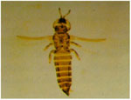
เพลี้ยไฟ

เพลี้ยไฟจะเข้าทำลายและดูดกินน้ำเลี้ยงที่ยอดอ่อน ทำให้ใบหงิกงอแล้วห่อขึ้นไม่ แตกใบ
ใหม่ จะเห็นมีรอยขีดตามใบหรือกลีบเลี้ยงของดอก จะพบเห็นมากในตอนกลางวัน ตัวเรียวเล็ก สีน้ำตาล ส่วนมากพบใต้ใบ ใช้สารเคมีพ่นกำจัดเพลี้ยไฟทุกๆ 5-7 วัน หากระบาดมากทุกๆ 2-3 วัน โดยมากในช่วงหลัง

-5-

ฝนตก ที่มีความชื้นสูง และอากาศร้อนอบอ้าว ควรฉีดพ่นในช่วงสาย และช่วงบ่าย หลีกเลี่ยงการฉีดพ่นยาในช่วงที่มีอากาศร้อนจัด เพราะตัวยาบางชนิดจะทำให้ใบไหม้ได้ (มีระบาดในช่วงหลังเด็ดยอด)

ตารางการดูแลรักษาดาวเรืองตัดดอกสายพันธุ์ทองเฉลิม

รายละเอียด | อายุ  ต้นดาวเรือง | การใส่ปุ๋ย+สารเคมี | อาหารเสริม (ฉีด-พ่น)
เริ่มปลูก | 1-16 วัน
 | 15-18 วัน |  | สารเคมีแคปแทนหรือคลอไพรีฟอส  อัตรา 20-30 ซีซีต่อน้ำ 20 ลิตร (รดโคน)
หลังจากย้ายปลูก
ลงดิน  (3-5 วัน) | 18-20 วัน | ใช้ปุ๋ย 15:0:0 หรือ 25:7:7 อัตรา กก. ผสมกับแมกนีเซียม อัตรา 200ซีซี ต่อน้ำ 200 ลิตร | แมกนีเซียม+แคลเซียมโบรอน +ปุ๋ยเกร็ดตัวหน้าสูง เช่น 30;20:10
เด็ดดอก  (10-15 วัน | 30-35 วัน | ใส่ปุ๋ย 15:0:0 หรือ 25:7:7 อัตรา 35-50 กก./ไร่ | แมกนีเซียม+แคลเซียมโบรอน+ปุ๋ยเกร็ดตัวหน้าสูง เช่น 30:20:10
เริ่มตูมดอก  (20-22 วัน | 45-50 วัน | ใส่ปุ๋ย 15:15:15 ผสม 13:13:21 หรือสูตรเสมออื่นๆ อัตรา 35-50 กก./ไร่ | แมกนีเซียม+แคลเซียมโบรอน+ปุ๋ยเกร็ดสูตรเสมอ
เริ่มบาน  (45-50 วัน) | 55-60 วัน | ใส่ปุ๋ย 13:13:21 ผสม 15:15:15 หรือ ปุ๋ย 8:24:24 อัตรา 35-50 กก.ไร่ | สังกะสี+ปุ๋ยเกร็ดตัวกลาง ตัวท้ายสูงสลับกับแคลเซียมโบรอน+ปุ๋ยเกร็ดตัวกลางตัวท้ายสูง เช่น ปุ๋ย 10:20:30:,0:52:34
ระยะ เก็บเกี่ยว | 60-90 วัน | ใส่ปุ๋ย 13:13:21 หรือ 15:15:15 หรือ ปุ๋ย 8:24:24 อัตรา 35-50 กก./ไร่ | สังกะสี+ปุ๋ยเกร็ดตัวกลางตัวท้ายสูงสลับกับแคลเซียมโบรอน+ปุ๋ยเกร็ดตัวกลางตัวท้ายสูง เช่น ปุ๋ย 0:52:34
หมายเหตุ: ควรทำการฉีดพ่นสารป้องกันกำจัดโรคพืชและแมลงทุกๆ 5-7 วัน หรือทุกๆ 2-3 วัน หากพื้นที่นั้น
เกิดการระบาด

-6-
การดำเนินงานกลุ่มดอกดาวเรือง บ้านเหมืองใหม่ หมู่ที่ 7 ตำบลหัวตะพาน

กลุ่มปลูกดอกดาวเรือง บ้านเหมืองใหม่ หมู่ที่ 7 ตำบลหัวตะพาน อำเภอท่าศาลา
จังหวัดนครศรีธรรมราช ประกอบด้วยคณะกรรมการ ดังนี้
1. นายสุพจน์ โชติกะ ประธาน
2. นายสุภาพ แกล้วกล้า รองประธาน
3. นายสุริยา เพ็ญพงศ์ เลขานุการ
4. นางพรพิมล คีรีโชติ เหรัญญิก
5. นางละออง วรรณเวก การตลาด
6. นายบุญโชค สุทธิบูลย์ ประชาสัมพันธ์
โดยมีครัวเรือนเป้าหมายเศรษฐกิจพอเพียง ดังนี้
- นางหนูวัง เพ็ชรพันธ์
- นางพิมศรี ศรีทัพ
- นายประภาส พูลสวัสดิ์
- นายปลอม บูรเพ็ง
- นางจุไร สุทธิบูลย์
- นายชัยวัฒน์ เมืองแก้ว
- นายสุพจน์ โชติกะ
- นางปิยะนิฎา มัจฉาวานิช
- นางต้องตา คีรีโชติ
- นางเจียม พงศ์รักธรรม
- นางสุนีย์ สุทธิบูลย์
- นางละออง วรรณเหวก
- นางพรพิมล คีรีโชติ
- นายสุรินทร์ คงร่วมจิตร
- นางวรรณา เพ็ชรพันธ์
- นายประถม ทวีเมือง
- นางอาภรณ์ บัวผัน
- นางมนฑา จริงเจียว
- นายสุภาพ แกล้วกล้า
- นายจำลอง นิลพัฒน์
- นายบุญโชค สุทธิบูลย์
- นายผุด สุขแพง
- นางสำลี ศรีสุชาติ
- นายมนตรี พงศ์รักธรรม
-7-
- นายสุริยา เพ็ญพงค์
- นางสุพรรณี เพ็ชรพันธ์
- นายดุสิต สุขแพง
- นางโสภิส บุญเพ็ง
- นายสุธี ชุมพูนุช
- นายปัญญา ราหุกาญจน์

ภาคผนวก

ภาพถ่ายการดำเนินการของกลุ่มปลูกดาวเรือง บ้านเหมืองใหม่
หมู่ที่ 7 ตำบลหัวตะพาน อำเภอท่าศาลา จังหวัดนครศรีธรรมราช
----------------------------------------------
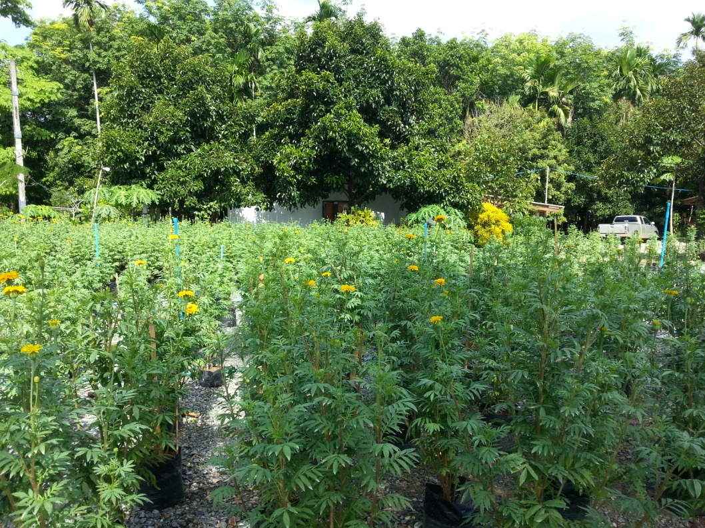

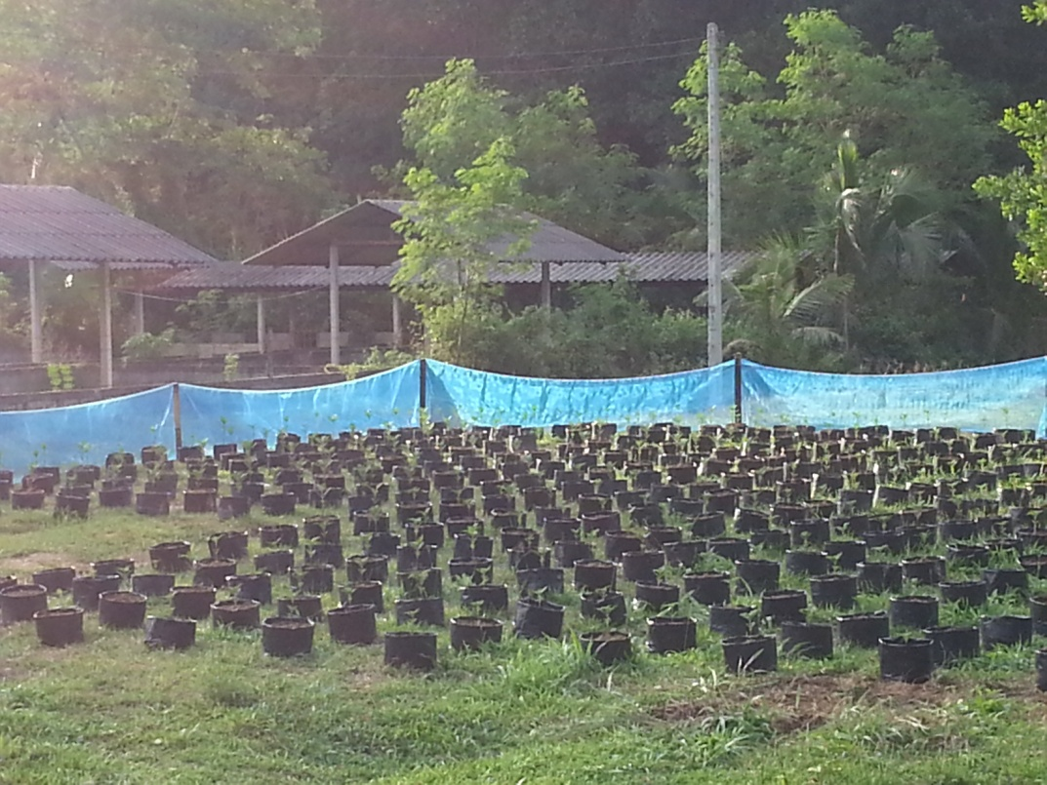

ภาพถ่ายการดำเนินการของกลุ่มปลูกดาวเรือง บ้านเหมืองใหม่
หมู่ที่ 7 ตำบลหัวตะพาน อำเภอท่าศาลา จังหวัดนครศรีธรรมราช
-----------------------------------------------

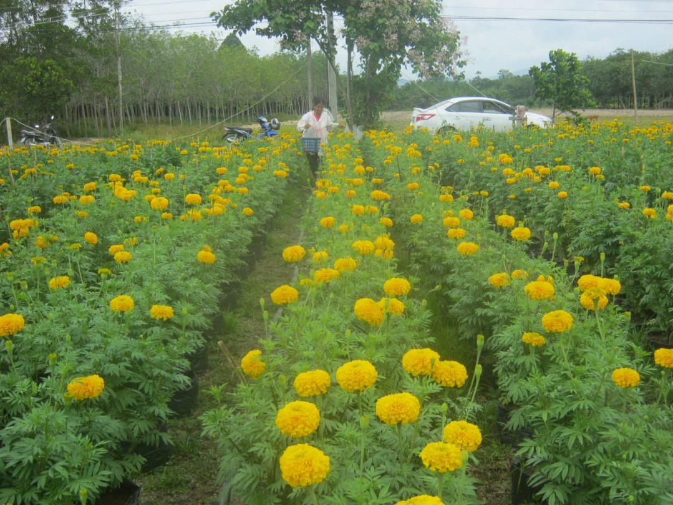

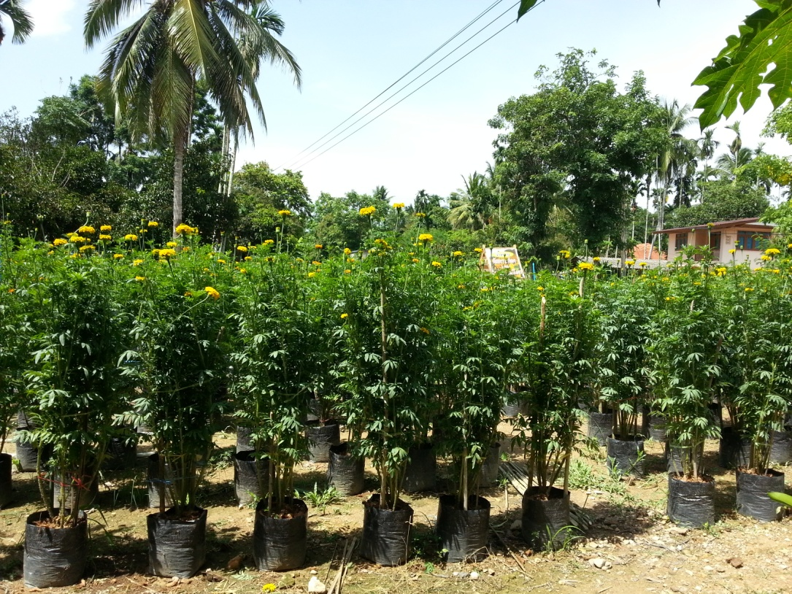

ภาพถ่ายการดำเนินการของกลุ่มปลูกดาวเรือง บ้านเหมืองใหม่
หมู่ที่ 7 ตำบลหัวตะพาน อำเภอท่าศาลา จังหวัดนครศรีธรรมราช
-----------------------------------------------

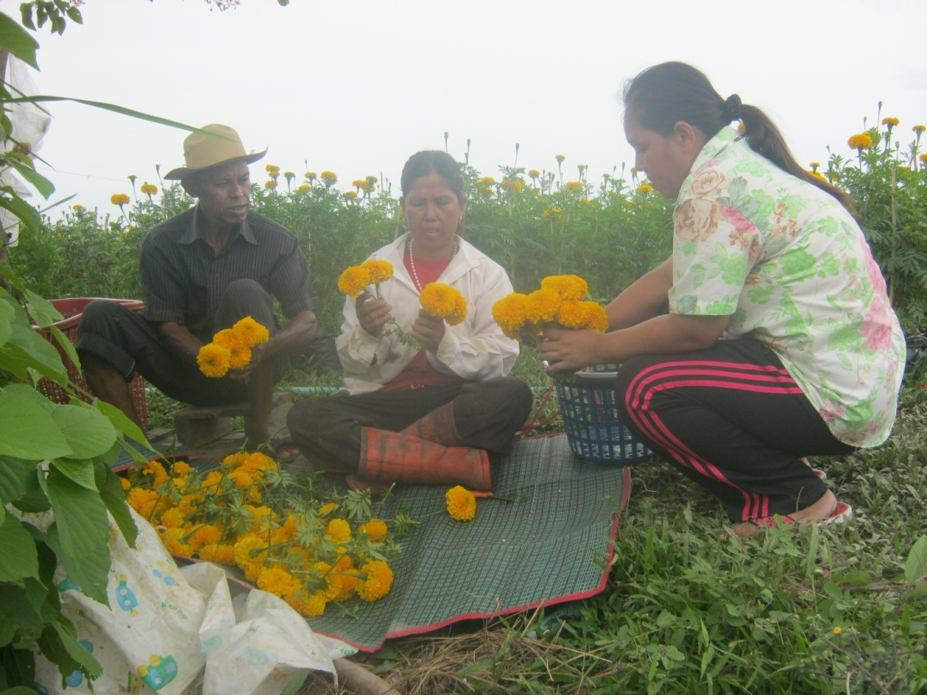

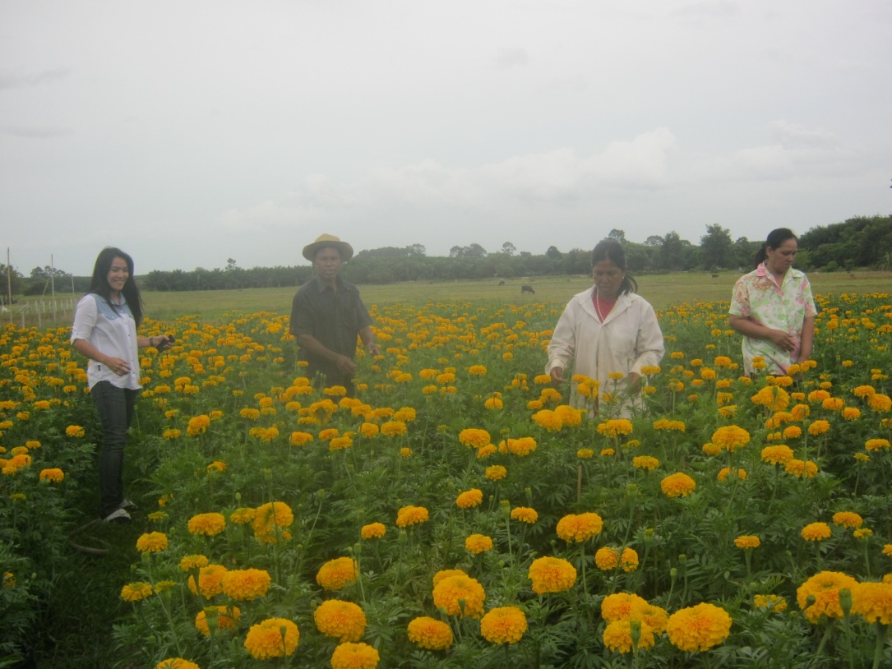

รายชื่อคณะกรรมการกลุ่มปลูกดอกดาวเรือง
บ้านเหมืองใหม่ หมู่ที่ 7 ตำบลหัวตะพาน อำเภอท่าศาลา จังหวัดนครศรีธรรมราช
---------------------------------------

1. นายสุพจน์ โชติกะ ประธาน
2. นายสุภาพ แกล้วกล้า รองประธาน
3. นายสุริยา เพ็ญพงศ์ เลขานุการ
4. นางพรพิมล คีรีโชติ เหรัญญิก
5. นางละออง วรรณเวก การตลาด
6. นายบุญโชค สุทธิบูลย์ ประชาสัมพันธ์

ครัวเรือนเป้าหมายเศรษฐกิจพอเพียง
บ้านเหมืองใหม่ หมู่ที่ 7 ตำบลหัวตะพาน อำเภอท่าศาลา จังหวัดนครศรีธรรมราช
------------------------------------------
- นางหนูวัง เพ็ชรพันธ์
- นางพิมศรี ศรีทัพ
- นายประภาส พูลสวัสดิ์
- นายปลอม บูรเพ็ง
- นางจุไร สุทธิบูลย์
- นายชัยวัฒน์ เมืองแก้ว
- นายสุพจน์ โชติกะ
- นางปิยะนิฎา มัจฉาวานิช
- นางต้องตา คีรีโชติ
- นางเจียม พงศ์รักธรรม
- นางสุนีย์ สุทธิบูลย์
- นางละออง วรรณเหวก
- นางพรพิมล คีรีโชติ
- นายสุรินทร์ คงร่วมจิตร
- นางวรรณา เพ็ชรพันธ์
- นายประถม ทวีเมือง
- นางอาภรณ์ บัวผัน
- นางมนฑา จริงเจียว
- นายสุภาพ แกล้วกล้า
- นายจำลอง นิลพัฒน์
- นายบุญโชค สุทธิบูลย์
- นายผุด สุขแพง
- นางสำลี ศรีสุชาติ
- นายมนตรี พงศ์รักธรรม
- นายสุริยา เพ็ญพงค์
- นางสุพรรณี เพ็ชรพันธ์
- นายดุสิต สุขแพง
- นางโสภิส บุญเพ็ง
- นายสุธี ชุมพูนุช
- นายปัญญา ราหุกาญจน์

